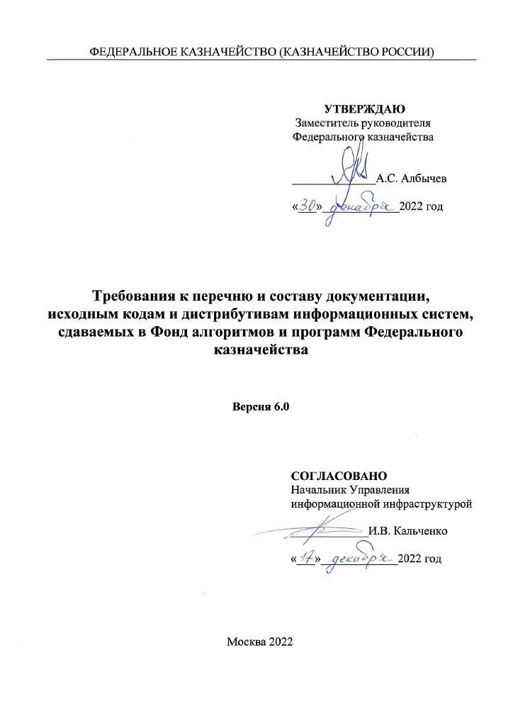
Содержание
1. Общие положения 3
2. Содержание документов, включаемых в ФАП 16
3. Требования к оформлению документации, сдаваемой в ФАП 17
4. Требования к оформлению исходных кодов программного обеспечения, сдаваемого в ФАП 18
5. Порядок внесения изменений и дополнений в Требования и представления требований 19
6. Требования к обучающим материалам. 19
7. Требования к передаче документации в ФАП на компакт диске или другом машинном носителе. 21
8. Требования к QR-коду. 25

- Общие положения
  - В настоящем документе используются понятия, термины, сокращения, которые применяются в Регламенте формирования и ведения Фонда алгоритмов и программ Федерального казначейства, утвержденном приказом Федерального казначейства от 3 октября 2018 г. № 298, в Порядке организации процессов жизненного цикла информационных систем в Федеральном казначействе, утвержденном приказом от 2 июля 2018 г. № 188, а также следующие термины и сокращения:
№  п/п | Термин/ сокращение | Определение/расшифровка
1 | ФАП | Фонд алгоритмов и программ Федерального казначейства
2 | Администратор ФАП | Управление информационной инфраструктурой Федерального казначейства, Отдел управления проектами
3 | ГИИС «Электронный бюджет», ГИИС ЭБ, система «Электронный бюджет» | Государственная интегрированная информационная система управления общественными финансами «Электронный бюджет»
4 | ГИС | Государственная информационная система
5 | Государственный контракт | Договор, контракт, заключенный от имени Российской Федерации, государственным заказчиком для обеспечения государственных нужд
6 | Требования ФАП,  Требования | Данный документ - «Требования к перечню и составу документации, исходным кодам и дистрибутивам информационных систем, сдаваемых в Фонд алгоритмов и программ Федерального казначейства»
7 | ИС | Информационная система
Требования ФАП разработаны с учетом документов Комплекса стандартов и руководящих документов на автоматизированные системы (ГОСТ 34.201-2020, ГОСТ 34.601-90, ГОСТ 34.602-2020, ГОСТ 34.603-92), ГОСТ Р 2.105-2019, ГОСТ Р 7.0.97-2016, Единой системы программной документации (ЕСПД), национальных стандартов и нормативных правовых актов органов федеральной исполнительной власти Российской Федерации, в том числе регулирующих отношения в области защиты информации и национального фонда алгоритмов и программ (далее – Руководящие документы).
Документация должна предоставляться в печатной и/или в электронной формах в соответствии с требованиями государственного контракта.
  - При разработке технических требований при планировании и реализации закупок, в части разработки/актуализации документации следует учитывать настоящие Требования.
  - При разработке или актуализации документов, предусмотренных Требованиями ФАП, должны быть выполнены следующие условия:
- обеспечена полнота, непротиворечивость и согласованность документов как внутри комплекта (пакета) документации на ИС, так и между взаимодействующими ИС;
- каждый документ должен включать полную информацию необходимую для данного типа документов в соответствии с Руководящими документами. Не допускается весь текст документа заменять ссылкой на другой документ;
- один документ в электронном виде должен содержаться в одном электронном файле. Если документ имеет приложения, то все приложения и файл с основным документом необходимо поместить в файл-архив. Имя файла-архива должно соответствовать имени основного документа. Формат имени файла и примеры указаны в Приложении 2;
- при использовании шаблонов документов согласно перечню в Приложении 1, не допускается удалять нумерованные разделы, подразделы документа в случае их не заполнения. Структуру документа необходимо сохранять в неизменном виде. В нумерованных разделах, подразделах документа в случае их не заполнения или отсутствия необходимости заполнения следует указывать, что данный раздел, подраздел не заполняется или заполнение раздела не требуется с возможным указанием причины;
- при разработке, актуализации документа не допускается указывать ссылку на другой документ, полностью заменяющий содержание раздела, подраздела документа;
- документация, разрабатываемая в рамках создания, развития, ввода в эксплуатацию, вывода из эксплуатации подсистем (компонентов, модулей) государственной интегрированной информационной системы управления общественными финансами «Электронный бюджет», оператором которых является Федеральное казначейство, должна соответствовать требованиям Положения, установленного приказом Министерства финансов Российской Федерации от 27 апреля 2017 г. № 67н «Об утверждении Положения о порядке разработки и утверждения документации, касающейся государственной интегрированной информационной системы управления общественными финансами «Электронный бюджет» составе и требованиях к содержанию» (далее – Приказ № 67н) и настоящим требованиям только в части кодирования документации, включая Лист утверждения, колонтитулы, лист регистрации изменений и указания кода на титульном листе.
  - Комплект передаваемого в ФАП программного обеспечения (комплект поставки), если иное не указано в Государственном контракте, должен включать:
- исходные коды (в том числе программный код);
- дистрибутив в составе:
  - скомпилированное программное обеспечение;
  - конфигурационные файлы программного обеспечения;
  - программы первоначальной загрузки справочных/настроечных данных, если данные программы не являются частью функциональности программного обеспечения;
- инструментарий (вспомогательное ПО), если не является частью программного обеспечения, реализующего функциональность ИС:
  - скрипты для автоматизированного тестирования системы;
  - скрипты синхронизации с другими системами;
  - программы для обслуживания и диагностики системы.
Комплект передаваемого в ФАП лицензионного программного обеспечения включает, в том числе, операционные системы, базовое программное обеспечение, системное программное обеспечение и офисное программное обеспечение, тип и количество лицензий, руководства администратора и руководство пользователя.
  - В ФАП включается утвержденная проектная, рабочая и эксплуатационная документация на информационные системы Федерального казначейства и государственные информационные системы, оператором которых является Федеральное казначейство.
  - Включению в ФАП подлежат документы, соответствующие настоящим требованиям или документы имеющие нормативные основания для включения в ФАП.
  - Включению в ФАП подлежат документы, являющиеся результатом исполнения этапа Государственного контракта или финальные документы после завершения Государственного контракта или этапа, если этап включает полный цикл работ по развитию ИС, подсистемы, модуля. Документы промежуточных результатов выполнения работ не включаются в ФАП и используются только для обеспечения процессов исполнения государственного контракта с размещением на ресурсах ФАП (проведение ПДИ, ОЭ, ПМИ и т.п.).
  - В случае несоответствия документа, дистрибутива, исходного кода требованиям ФАП, документ, дистрибутив, исходный код может быть не принят в ФАП с указанием причин отказа до устранения выявленных нарушений или несоответствий требованиям ФАП.
  - В случае несоответствия настоящим Требованиям имени файла или имени файла-архива, в котором содержится документ, сдаваемого в электронном виде, документ не будет принят в ФАП. (Ограничение связано с применением информационной системы для учета объектов ФАП и невозможностью включения в объекты ФАП таких файлов).
  - Документация (проектная, рабочая, эксплуатационная), передаваемая в электронном виде, не может представляться в ФАП в форме графической копии, полученной в результате сканирования, фотографирования документов.

Таблица № 1
Перечень документов, входящих в состав проектной документации, сдаваемой в ФАП.
№  п/п | Вид документа | Код документа | Примечание
1 | Ведомость технического проекта | ТП | -
2 | Описание автоматизируемых функций | П3 | Информация может включаться в документ П2 в виде отдельного раздела
3 | Описание информационного обеспечения | П5 | -
4 | Описание комплекса технических средств | П9 | -
5 | Описание организации информационной базы | П6 | Информация может включаться в документ П5 в виде отдельного раздела
6 | Описание постановки задачи | П4 | -
7 | Описание программного обеспечения | ПА | -
8 | Пояснительная записка к техническому проекту | П2 | -
9 | Системная архитектура | СА
10 | Спецификация оборудования, изделий и материалов | В4 | -
11 | Техническое задание/Частное техническое задание | ТЗ | При необходимости на части ИС могут выпускаться ЧТЗ
Документы по информационной безопасности
12 | Акт классификации государственной информационной системы по требованиям защиты информации | А01 | -
13 | Акт оценки уровня защищенности персональных данных | А02 | -
14 | Акт классификации информационной системы общего пользования | А03 | -
15 | Модель угроз безопасности информации | МУ | -
16 | Модель нарушителя | МН | -
17 | Техническое задание на создание (развитие) системы (подсистемы) защиты информации | ТЗ1 | При необходимости на части ИС могут выпускаться ЧТЗ
Документы по информационной безопасности должны быть подготовлены в соответствии с нормами, изложенными в Приложении 3 «Требования к содержанию документов по защите информации информационных систем Федерального казначейства и государственных информационных систем, оператором которых является Федеральное казначейство». Проверку на соответствие вышеуказанных документов Требованиям по защите информации осуществляет структурное подразделение, ответственное за защиту информации (Управление режима секретности и безопасности информации).
Рабочая и эксплуатационная документация включает в себя все необходимые и достаточные сведения для обеспечения выполнения работ по вводу ИС в действие и ее эксплуатации, а также для поддержания уровня эксплуатационных характеристик (качества) системы в соответствии с принятыми проектными решениями и документы, подтверждающие прохождение этапов жизненного цикла ИС (Протоколы, акты).

Таблица № 2.
Перечень документов, входящих в состав рабочей и эксплуатационной документации, сдаваемой в ФАП

№  п/п | Вид документа | Код документа | Примечание
 | Рабочая документация
1 | Аналитическая записка | АЗ | -
2 | База знаний | БЗ | Информация предоставляется исключительно в электронном виде в форматах, указанных в шаблоне
3 | Другое | ДР | применяется в исключительных случаях, при разработке/актуализации специфических документов
4 | ИТ-паспорт | ПС3 | -
5 | Каталог ИТ-сервиса | КС | Информация предоставляется исключительно в электронном виде в согласованном формате
6 | Обучающие материалы | ОМ | В этот тип документов могут быть включены: рабочие тетради, учебные пособия и др.
7 | Общая архитектура | ОА | -
8 | Общее описание системы | ПД | -
9 | Общие требования к функциональным подсистемам (компонентам, модулям) | ОТ | -
10 | Отчеты | ОТЧ | Плановый отчет
11 | Паспорт | ПС1 | -
12 | Паспорт ИТ-сервиса | ПС2 | -
13 | Порядок эксплуатации и технического обслуживания | ПТ | Разработка документа только на этапе эксплуатации ИС, в рамках государственного контракта на сопровождение ИС
14 | Программа и методика опытной эксплуатации | ПМ2 | -
15 | Программа и методика предварительных испытаний | ПМ1 | Должна включать в себя программы и методики функционального, нагрузочного, регрессионного тестирования на этапах предварительных испытаний.
16 | Программа и методика приемочных испытаний | ПМ3 | -
17 | Программа и методика приемо-сдаточных испытаний | ПМ4 | -
18 | Руководство по администрированию системы | ИА | -
 | Руководство по пуско-наладке системы | ИМ | -
19 | Руководство по техническому обслуживанию | РТО | -
20 | Руководство пользователя | ИЗ | -
21 | Схемы структурные комплекса технических средств | КТС | -
22 | Технические требования к информационно-телекоммуникационной инфраструктуре системы (подсистемы/компонента/модуля) | ТТ | -
23 | Технический проект на информационно-телекоммуникационную инфраструктуру системы (подсистемы (компонента, модуля) | П22 | -
24 | Технический проект на технологическую подсистему (компонент, модуль) | П21 | -
25 | Технологический регламент | ТР | -
 | Требования к информационному взаимодействию системы (подсистемы (компонента, модуля) с внешними информационными системами | ТВ | -
26 | Требования к форматам файлов | ТФ | -
27 | Чертежи | ЧРТ | -
28 | Ведомость отчетных документов | ОД
 | Эксплуатационная документация
29 | Ведомость эксплуатационной документации | ЭД | -
30 | Инструкция по обновлению | ИО | Информация предоставляется исключительно в электронном виде (Release notes, Readme)
31 | Инструкция по эксплуатации | ИЭ | -
32 | План расположения оборудования и проводок | С7 | Информация может включаться в документ ИМ в виде отдельного раздела или приложения
33 | Таблица соединений и подключений | С6 | Информация может включаться в документ ИМ в виде отдельного раздела или приложения
34 | Эксплуатационные показатели назначения | ЭП | -
 | Документы, подтверждающие прохождение этапов жизненного цикла ИС, сдаваемые в ФАП
35 | Протокол испытаний функциональности | ПР3 | -
36 | Протокол комплексных испытаний | ПР2 | -
37 | Протокол опытной эксплуатации | ПР4 | -
38 | Протокол предварительных испытаний | ПР1 | -
39 | Протокол приемочных испытаний | ПР5 | -
40 | Акт о завершении пуско-наладочных работ | А04 | -
41 | Акт о приемке в опытную эксплуатацию | А05 | -
42 | Акт о завершении опытной эксплуатации | А06 | -
43 | Акт о приемке в эксплуатацию | А07 | -
44 | Акт приемки ИС (версии ИС) | А08 | -
  - Документы, подтверждающие прохождение этапов жизненного цикла ИС, имеют код для формирования имени файла соответствующего документа. На самом документе код не проставляется.
  - Требования к составу и содержанию разрабатываемой и утверждаемой документации, касающейся государственной интегрированной информационной системы управления общественными финансами «Электронный бюджет», установлены Приказом № 67н.

Таблица № 3.
Коды документов ГИИС «Электронный бюджет», сдаваемых в ФАП.

№  п/п | Вид документа | Код документа | Примечание
Проектная документация
1 | Системная архитектура системы «Электронный бюджет» | ЭБ01 | -
2 | Техническое задание на систему «Электронный бюджет» | ЭБ02 | -
3 | Частное техническое задание на подсистему (компонент, модуль) системы «Электронный бюджет» | ЭБ03 | -
4 | Модель угроз информационной безопасности системы «Электронный бюджет» (подсистемы (компонента, модуля) системы «Электронный бюджет») | ЭБ04 | -
5 | Модель нарушителя информационной безопасности системы «Электронный бюджет» (подсистемы (компонента, модуля) системы «Электронный бюджет») | ЭБ05 | -
6 | Акт классификации автоматизированной системы «Электронный бюджет» (подсистемы (компонента, модуля) системы «Электронный бюджет») | ЭБ06 | -
7 | Акт классификации информационной системы персональных данных (подсистемы (компонента, модуля) системы «Электронный бюджет») | ЭБ07 | -
8 | Технические требования к информационно-телекоммуникационной инфраструктуре системы «Электронный бюджет» (подсистемы (компонента, модуля) системы «Электронный бюджет») | ЭБ08 | -
9 | Общие требования к функциональным подсистемам (компонентам, модулям) системы «Электронный бюджет», обеспечивающим автоматизацию функций в сфере управления государственными и муниципальными финансами (далее – функциональная подсистема (компонент, модуль) системы «Электронный бюджет») | ЭБ09 | Документ разрабатывается для компонентов и модулей системы «Электронный бюджет», обеспечивающих автоматизацию функций в сфере управления государственными и муниципальными финансами
10 | Технический проект на информационно-телекоммуникационную инфраструктуру системы «Электронный бюджет» (подсистемы (компонента, модуля) системы «Электронный бюджет») | ЭБ10 | -
11 | Технический проект на технологическую подсистему (компонент, модуль) системы «Электронный бюджет», обеспечивающую функционирование централизованных и (или) сервисных подсистем (компонентов, модулей) системы «Электронный бюджет» (далее – технологическая подсистема (компонент, модуль) системы «Электронный бюджет») | ЭБ11 | Документ разрабатывается для компонентов и модулей системы «Электронный бюджет», обеспечивающих функционирование централизованных и (или) сервисных подсистем (компонентов, модулей) системы «Электронный бюджет»
12 | Требования к информационному взаимодействию системы «Электронный бюджет» (подсистемы (компонента, модуля) системы «Электронный бюджет» с внешними информационными системами | ЭБ12 | -
13 | Описание автоматизируемых функций функциональной подсистемы (компонента, модуля) системы «Электронный бюджет» | ЭБ13 | -
14 | Пояснительная записка к техническому проекту на подсистему (компонент, модуль) системы «Электронный бюджет» | ЭБ14 | -
15 | Описание постановки задачи на создание функциональной подсистемы (компонента, модуля) системы «Электронный бюджет» | ЭБ15 | -
16 | Описание информационного обеспечения подсистемы (компонента, модуля) системы «Электронный бюджет» | ЭБ16 | -
17 | Описание организации информационной базы подсистемы (компонента, модуля) системы «Электронный бюджет» | ЭБ17 | -
18 | Описание комплекса технических средств подсистемы (компонента, модуля) системы «Электронный бюджет» | ЭБ18 | -
Рабочая документация
19 | Описание языка подсистемы (компонента, модуля) системы «Электронный бюджет» | ЭБ19 | -
20 | Описание программы подсистемы (компонента, модуля) системы «Электронный бюджет» | ЭБ20 | -
21 | Технологическая инструкция (регламент) работы с функциональной подсистемой (компонентом, модулем) системы «Электронный бюджет» | ЭБ21 | -
22 | Ведомость эксплуатационных документов системы «Электронный бюджет» (подсистемы (компонента, модуля) системы «Электронный бюджет») | ЭБ22 | -
23 | Паспорт системы «Электронный бюджет» (подсистемы (компонента, модуля) системы «Электронный бюджет») | ЭБ23 | -
24 | Руководство по администрированию подсистемы (компонента, модуля) системы «Электронный бюджет» (руководство системного программиста (администратора)) | ЭБ24 | -
25 | Руководство по техническому обслуживанию подсистемы (компонента, модуля) системы «Электронный бюджет» (инструкция по эксплуатации) | ЭБ25 | -
26 | Руководство работников (представителей) участников системы «Электронный бюджет» по работе с подсистемой (компонентом, модулем) системы «Электронный бюджет» | ЭБ26 | -
27 | Программа и методика предварительных испытаний подсистемы (компонента, модуля) системы «Электронный бюджет» | ЭБ27 | -
28 | Программа и методика опытной эксплуатации подсистемы (компонента, модуля) системы «Электронный бюджет» | ЭБ30 | -
29 | Программа и методика приемочных испытаний подсистемы (компонента, модуля) системы «Электронный бюджет» | ЭБ33 | -
 | Документы, подтверждающие прохождение этапов жизненного цикла ИС, сдаваемые в ФАП |  | -
30 | Протокол предварительных испытаний подсистемы (компонента, модуля) системы «Электронный бюджет» | ЭБ28 | -
31 | Акт приемки подсистемы (компонента, модуля) системы «Электронный бюджет» в опытную эксплуатацию | ЭБ29 | -
32 | Протокол опытной эксплуатации подсистемы (компонента, модуля) системы «Электронный бюджет» | ЭБ31 | -
33 | Акт завершения опытной эксплуатации подсистемы (компонента, модуля) системы «Электронный бюджет» | ЭБ32 | -
34 | Протокол приемочных испытаний подсистемы (компонента, модуля) системы «Электронный бюджет» | ЭБ34 | -
35 | Акт приемки в эксплуатацию подсистемы (компонента, модуля) системы «Электронный бюджет» | ЭБ35 | -
36 | Документы, отсутствующие в пунктах с 1 по 35 данной таблицы, относящиеся к ЭБ | ЭБ99 | Применяется по аналогии с документами, не относящимися к ЭБ с кодом ДР.
  - Документам, отсутствующим в Таблице № 3 присваивается код документа ЭБ99 до внесения необходимых изменений в настоящие требования.
  - Документы для сдачи в национальный Фонд алгоритмов и программ, разрабатываемые при наличии соответствующих требований в государственном контракте/ТЗ должны иметь названия и коды документов в соответствии с Таблицей № 4.
Таблица № 4
Перечень документов для сдачи в национальный Фонд алгоритмов и программ, сдаваемых в ФАП.
№  п/п | Вид документа | Примечание
1 | Описание программы | -
2 | Описание языка | -
3 | Руководство оператора (при наличии) | -
4 | Руководство программиста (при наличии) | -
5 | Руководство системного администратора (при наличии) | -
6 | Формуляр (при наличии) | -
7 | Руководство по техническому обслуживанию (при наличии) | Соответствует Руководству по техническому обслуживанию Таблицы 2
8 | Документация, включая модели и спецификации (при наличии) | Соответствует Руководству по техническому обслуживанию Таблицы 2
9 | Подготовительная (проектная) документация | -
10 | Техническое задание на разработку | Соответствует техническому заданию Таблицы 2,3
11 | Частное техническое задание на разработку | Соответствует частному техническому заданию Таблицы 2,3
12 | Технический проект (при наличии) | Соответствует техническому проекту Таблиц 2,3
13 | Финансово-экономическое обоснование (при наличии) | -
14 | Технико-экономическое обоснование (при наличии) | -
15 | Документы по комплексным испытаниям (при наличии) | Соответствует документам жизненного цикла Таблиц 2,3
16 | Программа и методика приемочных испытаний | Соответствует Программе и методике приемочных испытаний Таблиц 2,3
17 | Протокол приемочных испытаний | Соответствует Программе и методике приемочных испытаний Таблиц 2,3
18 | Документы по информационной безопасности (при наличии) | Соответствует документам по информационной безопасности Таблицы 1
19 | Сопроводительная документация (при наличии): скриншоты, обучающие и презентационные материалы, видеофильмы, файлы изображений | Соответствует обучающим материалам Таблиц 2,3
20 | Методическая документация (при наличии): нормативно-правовые акты и проекты нормативно-правовых актов | -
  - Обязательными к передаче в ФАП являются документы, не включенные в перечень документации, установленный настоящими Требованиями, разработка которых предусмотрена требованиями государственного контракта, содержание которой соответствует проектной, рабочей или эксплуатационной документации.
  - Комплект передаваемого (включаемого) в ФАП программного обеспечения должен соответствовать предоставленным исходным кодам и документации. Дистрибутив ИС при развертывании на разных операционных системах, для работы на которых ИС разрабатывалась, согласно техническим требованиям к ИС, при одних и тех же входных параметрах должен быть идентичен по полному набору функций, алгоритмов и выходных параметров ИС после ее установки вне зависимости от операционной системы на которую установлена ИС.
- Содержание документов, включаемых в ФАП
  - Требования к содержанию документов являются общими для всех ИС и, при необходимости, могут дополняться в зависимости от особенностей ИС. Допускается включать в документы дополнительные разделы и сведения.
  - При разработке проектной, рабочей и эксплуатационной документации необходимо руководствоваться требованиями документов Комплекса стандартов и руководящих документов на автоматизированные системы (ГОСТ 34.201-2020, ГОСТ 34.601-90, ГОСТ 34.602-2020, ГОСТ 34.603-92), ГОСТ Р 2.105-2019, ГОСТ Р 7.0.97-2016, Единой системы программной документации (ЕСПД), национальных стандартов и нормативных правовых актов органов федеральной исполнительной власти Российской Федерации, в том числе регулирующих отношения в области защиты информации. Также необходимо использовать шаблоны документов в соответствии с перечнем Приложения 1 «Перечень шаблонов документов Фонда алгоритмов и программ Федерального казначейства» к настоящему документу: содержательная часть документов должна соответствовать содержимому шаблонов; при отсутствии шаблонов необходимо руководствоваться требованиями соответствующего ГОСТ. Документы должны быть подготовлены с учетом требований по защите информации, приведенным в Приложении 3 «Требования к содержанию документов по защите информации информационных систем Федерального казначейства и государственных информационных систем, оператором которых является Федеральное казначейство».
  - Каждый документ должен содержать следующие разделы/листы:
- Лист утверждения;
- Титульный лист;
- Аннотация;
- Содержание;
- Перечень терминов и сокращений;
- Перечень таблиц (при наличии);
- Перечень рисунков (при наличии);
- Перечень приложений (при наличии);
- Перечень ссылочных документов (при наличии);
- Список принятых обозначений (для всех документов, содержащих схемы, например, с описанием документооборота, алгоритма обработки документа и т.п.);
- Лист согласования;
- Лист регистрации изменений.
  - Ведомость технического проекта, Ведомость эксплуатационных документов, Ведомость отчетных документов составляется на ИС и/или на ее подсистемы и компоненты.
- Требования к оформлению документации, сдаваемой в ФАП
  - Строка «Наименование ИС» содержит полное наименование ИС, на которое разработана документация.
  - В случае, если название документа дублирует название вида документации или детализирует функциональную область, допускается его не указывать на листе утверждения и титульном листе. Например, для документа «Частное техническое задание в части ведения нормативно - справочной информации» допускается не указывать наименование вида документации «Частное техническое задание»; для документа «Руководство пользователя. Закрытие операционного дня», допускается на титульном листе и листе утверждения не указывать вид документации «Руководство пользователя».
  - В строке «Наименование документа» указывается полное название документа. Если данный документ упоминается в государственном контракте, то его название должно полностью совпадать с указанным названием в государственном контракте.
  - Обозначение документа (код документа), а также имя файла документа должны иметь структуру в соответствии с Приложением 2 «Правила кодирования документации, входящей в состав информационных систем Федерального казначейства и государственных информационных систем, оператором которых является Федеральное казначейство» к настоящему документу.
  - Если документ состоит из 2-х и более листов, страницы в документе должны быть пронумерованы.
  - В аннотации к документу должны быть указаны реквизиты государственного контракта, период/этап/очередь или иной тип календарных работ, в рамках которого документ создавался/актуализировался; перечень подсистем (компонентов, модулей) информационной системы, для которых документ был создан и область применения документа согласно Таблице № 4 Приложения № 2.
  - Лист регистрации изменений документа обязателен. Лист регистрации изменений в обязательном порядке должен содержать: дату создания начальной версии документа, фамилию и инициалы автора документа; при внесении изменений в документ необходимо коротко указывать состав изменений, реквизиты государственного контракта, этап/период/очередь или иной тип календарных работ, в рамках которого вносились изменения, а также версию документа, дату внесения изменений, фамилию и инициалы автора изменений.
- Требования к оформлению исходных кодов программного обеспечения, сдаваемого в ФАП
  - Исходные коды должны быть оформлены в соответствии с нормами, изложенными в Приложении № 4 «Требования к оформлению исходных кодов информационных систем Федерального казначейства и государственных информационных систем, оператором которых является Федеральное казначейство».
  - Исходный код версии программного обеспечения ИС, включаемой в ФАП, предоставляется, учитывая специфику используемых средств программирования.
  - Общие принципы и правила комментирования исходного кода:
- комментарии должны быть актуальными, соответствовать исходному коду;
- комментарии должны быть написаны на русском языке;
- все упоминания сущностей следует осуществлять по их наименованию (по-английски);
- в комментариях использовать нормативную лексику;
- описывать действия следует в страдательном залоге без упоминаний исполнителя (пример: запустил процедуру — неправильно; запущена процедура — правильно).
- Порядок внесения изменений и дополнений в Требования и представления требований
  - Изменения и дополнения в настоящие Требования могут быть инициированы структурными подразделениями центрального аппарата Федерального казначейства, Федерального казенного учреждения «Центр по обеспечению деятельности Казначейства России» путем направления заявки, содержащей состав и обоснование изменений Администратору ФАП. Также изменения и дополнения в Требования ФАП могут быть внесены Администратором ФАП по мере необходимости, определяемой Администратором ФАП самостоятельно.
  - Изменения в Требования ФАП по заявкам ЦАФК и ЦОКР вносятся в течение 2-го и 3-го месяца текущего квартала и только по заявкам, поступившим до начала второго месяца текущего квартала. Заявки, поступившие позднее обрабатываются Администратором ФАП в 2-м и 3-м месяце следующего квартала.
  - Утверждение Требований ФАП осуществляется в соответствии с порядком, закрепленным в приказе Федерального казначейства от 3 октября 2018 г. № 298 «Об утверждении Регламента формирования и ведения Фонда алгоритмов и программ Федерального казначейства».
  - Информация об изменениях в Требования ФАП и положения Требований ФАП могут быть представлены в удобной для понимания форме, как-то: учебные материалы, базы знаний, презентации и т.п.
- Требования к обучающим материалам.
  - Требования к обучающим материалам – типам учебных материалов:
- информационные статьи в текстовом формате с оформлением, содержащие мультимедиа-элементы (изображения, аудио/видео вложения, файлы);
- ссылки на HTML-страницы в Интернет/Интранет-сетях;
- документы в форматах Open Document Format (ГОСТ Р ИСО/МЭК 26300-2010), Offis Open XML (OOXML, XLSL, DOCX) и Portable Document Format (PDF);
- мультимедиа-информация (фотографии/картинки, анимация, аудио видео ролики и скринка́сты в форматах avi, mp4);
- интерактивные ролики в форматах SWF и HTML5 с подключением к хранилищу учебных записей по TinCan протоколу;
- обучающие материалы в формате SCORM 2004, AICC и cmi5;
- презентации в формате pptx, схемы в Visio, MindMaps.
  - Требования к содержанию учебных материалам
Для любого вида обучения, разрабатывается комплект учебно-методических материалов. Учебно-методические материалы (далее - УММ) предназначены для:
- методического сопровождения всех видов занятий;
- информационной поддержки (учебные и информационно-справочные материалы);
- оказания помощи обучающемуся в самостоятельном изучении учебного материала;
- контроля знаний, умений обучающегося (самоконтроль, промежуточный и итоговый контроль).
В комплект обязательных УММ входит:
- образовательная программа;
- учебные презентации;
- раздаточный материал для обучающихся;
- блок контроля результатов обучения.
Учебно-методические материалы должны соответствовать цели и задачам обучения и следовать логике изложения материала.
Учебные презентации. В качестве учебной презентации могут использоваться различные виды демонстрационных материалов (презентации, текстовые документы, схемы, MindMap и другие материалы, визуализирующие учебную информацию).
Учебная презентация должна содержать:
- наименование темы, курса и программы;
- цели обучения.
Структура презентации включает в себя:
- титульный слайд (с указание темы, курса и программы);
- слайд с целями обучения;
- слайды с содержательной частью (поясняющий материал по теме занятия);
- слайд с целями обучения (повторно, для проверки достижения ЦО).
К каждому слайду должен быть предоставлен конспект. Первый слайд с целями обучения определяет содержание. Остальные слайды помогают обеспечить последовательность проведения. Слайд, повторяющий в конце раздела/темы/курса установленные вначале цели обучения, обеспечивает проверку их достижения.
- Требования к передаче документации в ФАП на компакт диске или другом машинном носителе.
  - Требования к маркировке конверта для компакт-диска
На конверте с компакт-диском необходимо нанести следующую информацию, идентифицирующую содержание компакт-диска:
  - Номер диска, машинного носителя;
  - Номер государственного контракта, письма или другого документа основания для включения в ФАП;
  - Наименование ИС, версии ИС;
  - Краткое наименование компании Исполнителя по государственному контракту или другую информацию о передающей стороне;
  - Описание диска.
  - Требования к маркировке компакт-диска
На компакт диске необходимо нанести следующую информацию, идентифицирующую содержание компакт-диска:
  - Номер диска;
  - Номер государственного контракта, письма или другого документа основания для включения в ФАП;
  - Наименование ИС, версии ИС;
  - Краткое наименование компании Исполнителя по государственному контракту или другую информацию о передающей стороне;
  - Описание диска;
  - Количество файлов на диске.
  - Требования к файлу с описью диска:
  - Файл с описью содержимого диска необходимо размещать в корневой папке компакт-диска;
  - Имя файла с описью должно иметь следующий формат: Опись _NN_Номер государственного контракта, где NN – номер диска, Номер государственного контракта – номер государственного контракта (Символы недопустимые в имени файла необходимо заменить символом нижнего подчеркивания);
  - Формат имени файла Word – расширение docx, или текстовый файл – расширение txt;
  - Содержание файла с описью должно соответствовать следующей форме:
Опись файлов компакт-диска № __,
по государственному контракту (другому документу-основанию) ______________
наименование ИС _____________________________ версия _____________

№ п/п | Имя файла | Кол-во файлов | Наименование документа | Код документа | Гриф | Примечание
1.
2.
3.
  - Общее количество файлов на компакт диске должно соответствовать количеству файлов в описи и соответствовать информации в маркировке на конверте и на компакт-диске.
  - На диске должны содержаться только документы в соответствии с настоящими требованиями. Дистрибутивы и исходные коды поставляются на отдельных дисках и не требуют наличия описи.
  - Дистрибутивы и исходные коды, поставляемые на диске (дисках), должны быть разделены на отдельные папки (отдельно дистрибутивы, отдельно исходные коды) или поставляться на отдельных дисках (предпочтительнее).
  - Примеры:
Маркировка конверта:
ООО «ХХХХХХХХХХХХХХХХХХХ»
CD №ХХХХ
Приложение №1 письму от ХХ.ХХ.ХХХХ №ХХХХХХХХ
Государственный контракт от ХХ.ХХ.ХХХХ №ФКУХХХХ/ХХ/ХХ/ХХХХ; период/этап/очередь.

Описание: «ЭБ, ПУДС, версия 1.1.1. Актуализированная рабочая документация»

Информация, содержащиеся на диске, не подлежит изменению
Всего ___________ файлов
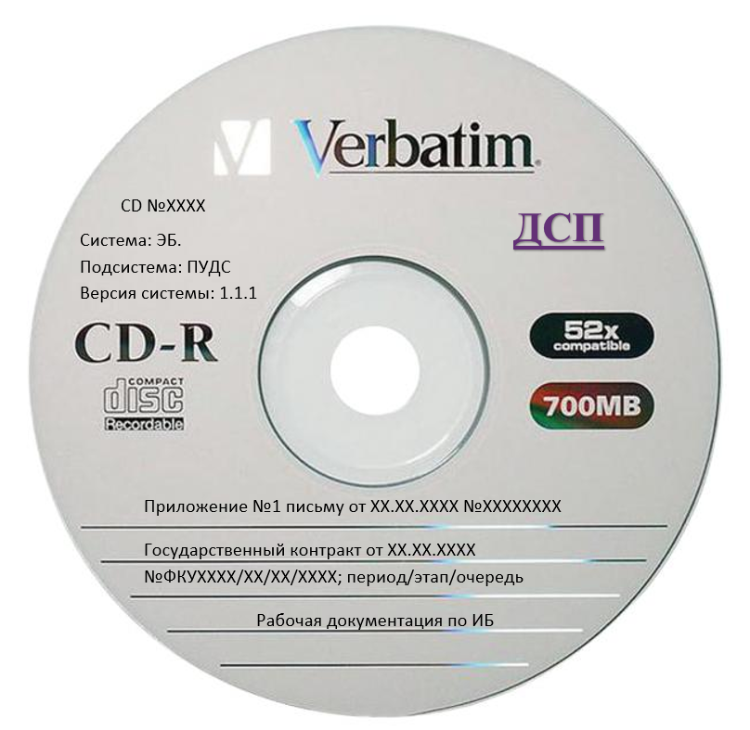
Маркировка диска:
Система: ЭБ.
Подсистема: ПУДС
Версия системы: 1.1.1

Приложение №1 письму от ХХ.ХХ.ХХХХ №ХХХХХХХХ
Государственный контракт от ХХ.ХХ.ХХХХ №ФКУХХХХ/ХХ/ХХ/ХХХХ; период/этап/очередь
Рабочая документация по ИБ

№ п/п | Имя файла | Кол-во файлов  (в архиве) | Наименование документа | Код документа | Гриф | Примечание
1. | XXXXXXXX.20.14,00.МУ.001-03.04 8_Модель угроз.rar | 2 | Модель угроз | XXXXXXXX.20.14,00.МУ.001-01.01 8 | ДСП | Включает МН СКЗИ
2. | XXXXXXXX.20.14,00.ОТЧ.003-01.00 8_Отчеты за 3 период.zip | 9 | Плановый отчет за 3 период | XXXXXXXX.20.14,00.ОТЧ.003-01.01 8 | - | Включает 8 аналитических отчетов
3. | XXXXXXXX.20.14,00.БЗ.001-02.03 8_База знаний.xls | 1 | База знаний | XXXXXXXX.20.14,00.БЗ.001-01.01 8 | - | -
- Требования к QR-коду.
  - QR-код документа размещается на обороте последнего листа документа для автоматизации процесса учета документов и автоматического заполнения полей с реквизитами документа.
  - QR-код указывается только на основном документе и не указывается на приложениях к документу.
  - QR-код документа формируется из текстовой строки формата Json и имеет следующую структуру:
{"Cod": "текстовая строка с номером документа, формируемого согласно Приложению 2",
"Date": "год, который стоит на титульной странице внизу (подвале) документа",
"Pages":"количество листов, указанное на титульном листе",
"Contract_date":"текстовая строка с датой в формате ДД.ММ.ГГГГ государственного контракта",
"Contract_number":"номер государственного контракта"
"Dsp":"пометка ДСП"}
  - Требования к размещению QR-кода.
  - QR-код размещается на обороте последнего листа в центре.
  - QR-код должен быть обязательно на документе, сдаваемого на бумажном носителе.
  - Требования к QR-коду
  - Параметры QR-кода должны удовлетворять следующим значениям:
- Ширина/высота: не более 58,081 мм 58,081 мм
- Формат: UTF-8
- Разрешение: не менее 300 dpi
  - Пример
{"Cod":" 01759336.33.05,00.ТР.014-03.00 1(2,5,8)",
"Date":"2020",
"Pages": "71",
"Contract_date": "02.10.2019",
"Contract_number":" ФКУ0296/10/2019/ЭВИС "}

QR-Cod
  - Размещение QR-кода на обороте последнего листа документа.

QR- код

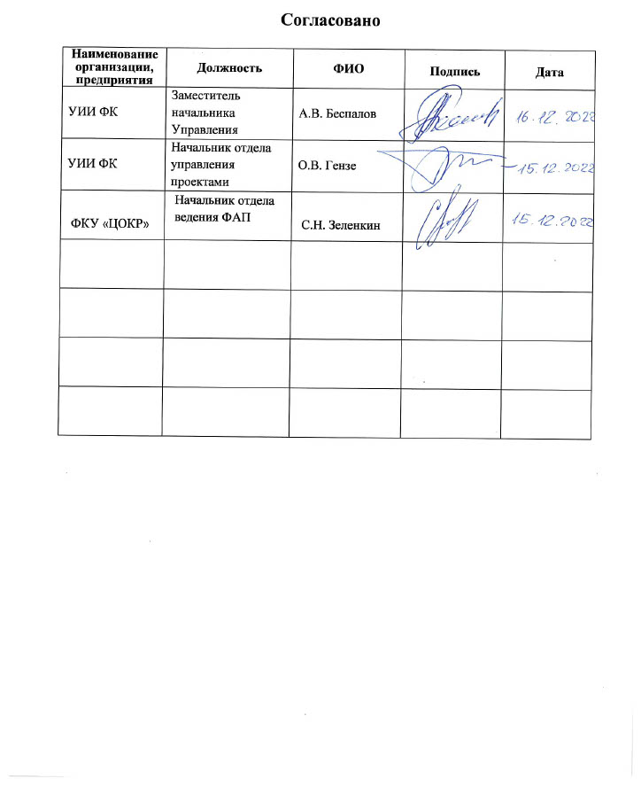
Лист регистрации изменений

Номер версии документа | Дата изменения | Автор изменения | Краткое описание изменения
3.0 |  | Трофимова Н. А.
3.1 Прил. 2 |  | Трофимова Н. А. | В таблицу 1 добавлен код ППО 27. В таблицу 2 добавлены подсистемы АСД «LanDocs» (коды: 01,00 – 12,00).
3.2 Прил. 2 |  | Трофимова Н. А. | В таблицу 1 добавлен код ППО 28. В таблицу 2 добавлен компонент подсистемы ГИИС «Электронный бюджет» (код: 13,01). В таблицу 3 добавлен вид документа «Уточненные технические требования» (код 26).
3.3 Прил. 2 |  | Трофимова Н. А. | В таблицу 1 добавлен код ППО 29. В таблице 2 актуализированы коды и состав подсистем СУЭ; добавлены компоненты подсистемы ГИИС «Электронный бюджет» (коды: 19,00; 20,00). В таблицу 3 добавлены 3 дополнительных вида документов, разрабатываемых для целей ГИИС «Электронный бюджет»: код 27, 28, 29. В таблицу 4 добавлен код области применения для Министерства финансов Российской Федерации.
4.0 | 28.12.2015 | Трофимова Н. А. | Внесены многочисленные изменения в Требования и приложения к ним.
4.1 | 02.02.2016 | Трофимова Н. А. | Внесены изменения в таблицу 1 настоящего документа и Таблицу 3 Приложения 2, добавлены документы «Описание языка», «Описание программы», «Описание программного обеспечения», «Таблица соединений и подключений», «Спецификация оборудования, изделий и материалов», «План расположения оборудования и проводок», внесено изменение названия документа «Порядок эксплуатации и технического обслуживания».  Также добавлены шаблоны документов «Описание языка», «Описание программы».
5.0 | 23.01.2017 | Трофимова Н. А. | Внесены множественные изменения в соответствии с проектами регламентов жизненного цикла ИС. Изменена кодировка типов документов, добавлены названия документов для ГИИС «Электронный бюджет» в соответствии с проектом приказа Министерства финансов РФ «О документации, разрабатываемой в рамках создания, развития, ввода в эксплуатацию и вывода из эксплуатации государственной интегрированной информационной системы управления общественными финансами «Электронный бюджет», перечень и названия документов приведены в соответствие с ГОСТ.
5.1 | 06.06.2017 | Трофимова Н.А. | - В настоящий документ добавлен п. 6 требования к обучающим материалам  - В приложении 1 к настоящему документу изменены титулы документов.  - В приложении 1 внесены изменения в шаблон документа ТЗ, Паспорт ИТ- сервиса, Общее описание системы, ПЭиТО, Акт приемки в эксплуатацию, Акт о завершении пуско-наладочных работ (изменения в документах выделены желтым)  - В приложении 2 кодирование документов добавлены краткие наименования для подсистем СКИАО.
5.2 | 30.08.2019 | Медведева М.А. | Внесены изменения в части указания действующих нормативных актов Федерального казначейства, действующих ГОСТ; добавлены требования приказа № 67н.
5.2 | 30.08.2019 | Медведева М.А. | Текст документа приведен в соответствие с действующими нормативными актами Федерального казначейства, регламентирующими деятельность Фонда алгоритмов и программ Федерального казначейства, процессов жизненного цикла информационных систем Федерального казначейства, планированию и осуществлению закупок для нужд Федерального казначейства.  Актуализированы Приложения № 1 и № 2.  Добавлены Приложения № 3 и № 4.
6.0 | 15.12.2022 | Гензе О.В. | Текст документа приведен в соответствие с действующими нормативными актами Правительства Российской Федерации,  Федерального казначейства,  Росстандарта. Добавлены коды новых ИС и подсистем. Переработаны разделы 1-6, добавлены дополнительные разделы 7,8 основного документа.

В случае выхода государственного стандарта, взамен указанного в настоящем документе, необходимо применять более новый стандарт
если документ ДСП необходимо указать значение 1, если нет, значение 0, или вообще не указывать данное поле. По умолчанию значение поля равно 0

